Mais le courant de la prise, il n’est pas continu !!!

I. Un appareil qui permet de voir des tensions

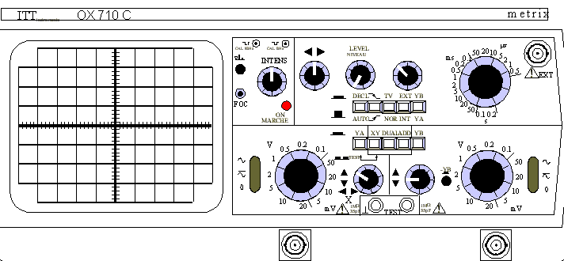 | 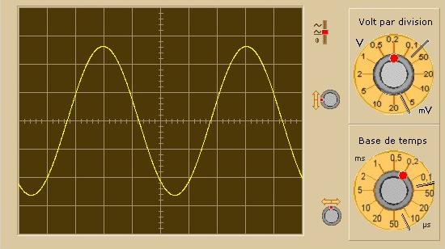
Un oscilloscope est un appareil qui mesure des tensions : il se branche donc en parallèles (comme un voltmètre) aux bornes des éléments d’un circuit électrique.
Surtout, il permet de voir comment varie une tension au cours du temps.
Ce que l’on voit sur la figure ci-contre s’appelle un oscillogramme.
En abscisse du repère on lit le temps et en ordonné la tension.

A. Visualisation d’une tension continue
Manipulation :  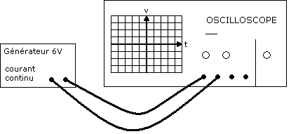 | 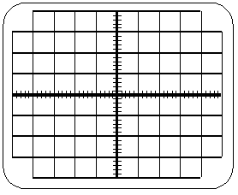
- Réaliser le montage suivant :
- Relier la borne + du générateur à la borne + de l’oscilloscope.
- Relier la borne – du générateur à la borne – de l’oscilloscope.

- Allumer l’oscilloscope. Tracer ce que vous voyez, sur l’écran ci-dessus.
- Allumer le générateur. Tracer ce que vous voyez, sur l’écran ci-dessus.
- Calculer la valeur de la tension, sachant qu’en ordonnée, un carreau représente 2V :
Lorsqu’on observe une tension continue à l’oscilloscope, nous obtenons un trait horizontal.
Ce qui signifie que la tension est constante dans le temps.

B. Visualisation d’une tension alternative
Manipulation :
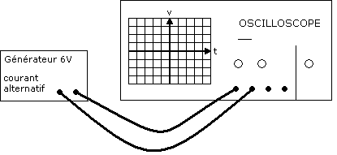
- Réaliser le montage ci-dessus :
- Relier les bornes du générateur aux bornes de l’oscilloscope.
- Allumer l’oscilloscope. Noter la position du trait lumineux.
- Allumer le générateur. Notez la forme et la position du trait lumineux sur l’écran ci-dessus

Lorsqu’on observe une tension alternative à l’oscilloscope, nous obtenons une courbe.
Cette courbe varie alternativement vers le haut et vers le bas : on parle de courant alternatif

II. Caractéristiques d’une tension alternative sinusoïdale

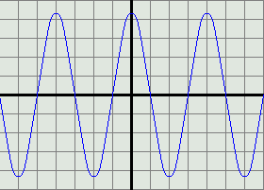 | Calibrage du balayage horizontal : 5 ms/div.  Calibrage de la sensibilité verticale : 2 V/div.  Observons cet oscillogramme :

A. Période du signal

Cette courbe visualisée se reproduit à intervalle de temps réguliers. Elle est périodique.
La période T est le temps nécessaire pour visualiser une alternance positive et une alternance négative.
T = C_{t} × n | C_{t} est le calibre du balayage horizontal en s/div.  n le nombre de divisions horizontales mesurées pour la période

Application à notre signal :
Ct=2 ms/div. = 0,005 s/div. n=4 d’où T=20 ms= 0,02 s
➔ Exercice : déterminer la période des signaux proposés en annexe:

Signaux | Oscillogramme 1 | Oscillogramme 2 | Oscillogramme 3 | Oscillogramme 4
C_{t}
n
Période T
B. Fréquence du signal

La fréquence f correspond aux nombres de périodes décrites par le signal en une seconde.
Elle est donnée par la formule :
f = | T est la période du signal en seconde  f s’exprime en Hertz (Hz)

Application à notre signal :
T=0,02 s d’où f=50 Hz (c’est à cette fréquence qu’EDF délivre le courant domestique).

➔ Exercice : déterminer la fréquence des signaux proposés en annexe:

Signaux | Oscillogramme 1 | Oscillogramme 2 | Oscillogramme 3 | Oscillogramme 4
Période T
Fréquence f

C. Tension maximale

Cette courbe présente une amplitude maximale. Elle correspond à la valeur de la tension maximale noté U_{max} ou U_{m}.
U_{max} = C_{u} × h | C_{u} est le calibre de la sensibilité verticale en V/div.  h le nombre de divisions verticales mesurées pour l’amplitude

Application à notre signal :
C_{u}=2V/div. h=4,25 divisions donc U_{m}=2×4.25 = 8,5V

U_{m}=8,5 V alors que sur le générateur, il est écrit 6V : il ne s’agit pas de la même tension !
➔ Exercice : déterminer la période des signaux proposés en annexe:

Signaux | Oscillogramme 1 | Oscillogramme 2 | Oscillogramme 3 | Oscillogramme 4
C_{u}
h
Période T

D. Tension maximale et tension efficace
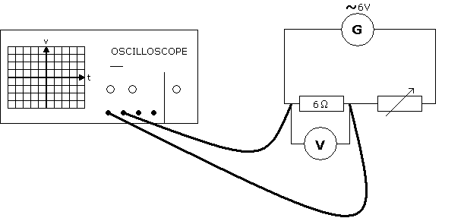
- Réaliser le montage suivant (on ne branche rien au secteur !!!):
- Allumer l’oscilloscope
- Allumer le générateur
- Noter la valeur lue au voltmètre
U=
- Calculer la valeur de la tension maximale U_{max} lue sur l’oscilloscope
U_{max}=

La valeur de la tension U lue sur le voltmètre est différente de la valeur U_{max} lue sur l’oscilloscope. On appellera désormais U efficace (U_{eff}) la valeur de la tension efficace sur le voltmètre.

- Faites varier la position du curseur du rhéostat pour obtenir trois autres valeurs de U_{eff} et U_{max}. Compléter le tableau :

U_{max} (en V)
U_{eff} (en V)

Le quotient est constant et égal à
La relation entre la tension maximale et la tension efficace est donc :
U_{max} = U_{eff} ×
On définit de même l’intensité maximale et l’intensité efficace par :
I_{max} = I_{eff} ×

Annexe

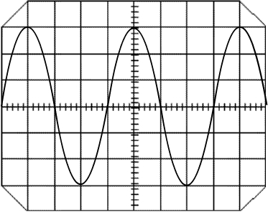 |  |  | Oscillogramme 1  C_{u} = 2 V/div  C_{t} = 4 ms/div
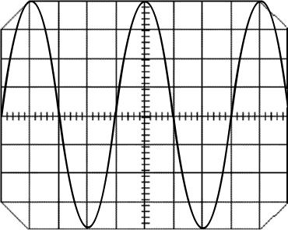 |  |  | Oscillogramme 2  C_{u} = 1 V/div  C_{t} = 3 ms/div
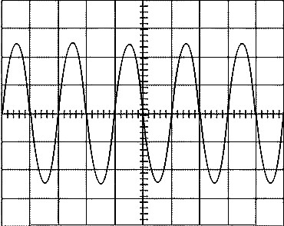 |  |  | Oscillogramme 3  C_{u} = 4 V/div  C_{t} = 5 ms/div
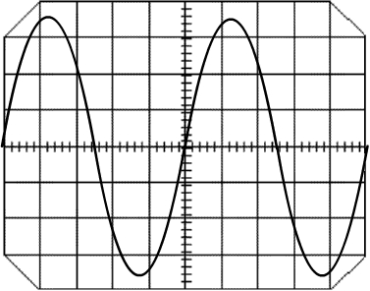 |  |  | Oscillogramme 4  C_{u} = 3 V/div  C_{t} = 8 ms/div

